Консультация для родителей «Сердце ребенка»
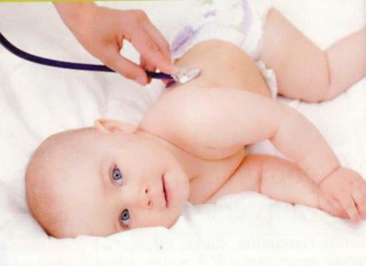
С каждым годом увеличивается количество детей, имеющих врожденные патологии. Среди детских болезней одно из первых мест занимают заболевания, связанные с сердечно-сосудистой системой. Среди болезней сердца у детей выделяют врожденные пороки, артериальную гипертонию и гипотонию, ревматизм, воспалительные заболевания и приобретенные пороки.
Все эти заболевания опасны и могут привести не только к инвалидности, но и к преждевременной смерти ребенка.
Детское сердце по сравнению со взрослым имеет ряд физиологических особенностей, которые меняются с возрастом.
В отличие от взрослого человека, дети редко жалуются на симптомы, характерные для заболеваний сердечно-сосудистой системы, поэтому необходимо более тщательно проводить опрос ребенка и делать упор на физикальное и инструментальное исследование. Также следует помнить, что при небольшой выраженности порока ребенок долгое время может нормально расти и развиваться, играть и бегать вместе со здоровыми детьми. Однако несвоевременная диагностика заболевания сердца может привести к тяжелой сердечной недостаточности у человека и ранней смерти.
Родителям, дети которых имеют болезни сердца, необходимо тщательно следить за общим состоянием здоровья, питанием ребенка, распорядком дня, а также физической и эмоциональной нагрузкой.
Во-первых, для такого ребенка нужно составить строгий режим труда и отдыха, не допускающий длительных и тяжелых физических нагрузок. Однако, полностью исключать физическую активность не следует, так как это приведет к резкому ослаблению сердечной мышцы.
Также нужно ограничить психоэмоциональные нагрузки.
Немаловажное значение имеет диета, богатая полноценными белками (мясо, яйца, рыба, творог), свежими фруктами и овощами, в которых содержится калий и магний (сухофрукты, отвары из них).
Для профилактики болезней сердца у детей, самой важной мерой является своевременное выявление и лечение бактериальных и вирусных инфекций. Это особенно касается гнойной ангины. Не стоит забывать о закаливании и физкультуре.

